Jueves
25
de noviembre

Segundo de Primaria
Lengua Materna
(clase bilingüe)

Las abuelas y abuelos nos enseñan

Aprendizaje esperado: Busca información por sí mismo, utilizando las fuentes de información que tiene a su alcance.

Énfasis: Consulta a su abuelo/a, papá, mamá o a algún otro familiar cercano, del significado del nombre de su comunidad y lo escribe para compartirlo con sus compañeros.

¿Qué vamos a aprender?

Buscarás información por ti mismo, utilizando las fuentes de información a tu alcance.

Consultarás con tus familiares cercanos el significado de tu comunidad y lo escribirás para compartirlo con tus compañeros.

¿Qué hacemos?

En el programa televisivo se contará con el profesor Pedro Muñiz López quien estará hablando en Lengua Indígena Kuáxa'tana.

Primero conocerás un poco acerca de él, encontrarás su descripción primero en su lengua indígena y posteriormente en español.

¿E'inyí sana'a sáh nyo'itye tanyúuka etsé?
Ɨnyáa Pedro Muñiz López nú ántygua, Kuáxa'ta nú há'ma'kan, nyáuche'e nú ranyúu náayari ti'nyúuka, aɨhnú abe'nyúu Kuáxa'taka tɨ gua'nyúuka. Amannú Chuísetye tigua'muatye, yantánnetse, mahkúh yáa tya'mua'mua yée Barrio Guadalupe kastíran kɨn.

Ijíi, náanu ti'netyamua'be'e, e'inyí tanyúuka jéigua mú tyáɨtye ranamuáhran, satɨ'sahtá muán.

Tyámua'bira'a pú nyatsáhta'a séihre'e aɨhna kɨn tyáh ijíi tyi'tamua'tyen, ayáhna matɨ'ɨ tyiraaxáhtaka'a nyú'u ɨmɨ́ tyeséira'a.
Ayáana'a ¡Sáuh tajamuán tyi'góuhmua'tyaa!
¡Buen día! ¿Cómo están todos?

Mi nombre es Pedro Muñiz López, soy originario del estado de Nayarit, vivo en la localidad de San Francisco en el municipio de Del Nayar; actualmente, estoy laborando en el Barrio de Guadalupe en Jesús María, dentro del mismo municipio. Soy nativo y hablante de la lengua y cultura náayeri en su variante lingüística Kuáxa'tana.

Este día, es histórico para mí, pues mi lengua y cultura tienen la posibilidad de viajar a todo México.

Es un enorme placer estar hoy con ustedes a la distancia, ¡Bienvenidos todos a nuestra clase!

Comentará sobre su comunidad, el nombre de esta y su significado.

A'unyáh a'ráhraa, Kuáxa'ta pú tya'ráhtyawa. Watyébiiya jéiwa mú tyejíiwahma'a muá'kɨ áɨhme tyáakuhse Kuáxa'ri matá'ntya'ru. I'guapɨ́'ɨ tɨpu'á merí tyíbiiye tyámu'a, kamú a'chú a'tyeeren mejíiwa, ahpú náa tyá'xa'pɨn tɨ tyu'wástyen ta'h tyu'kɨ́ɨri.

Mi comunidad en mi lengua materna el náayeri, se llama Kuáxa'ta, el nombre resulta de un sapito de nombre Kuáxa'a, y -ta, es un sufijo de lugar, por lo tanto, Kuáxa'ta, significa: Lugar donde abunda el sapito Kuáxa'a. Cuando este anfibio comience a cantar, es momento de sembrar para obtener una buena cosecha.

En México tenemos muchos lugares donde vivir, algunos en lugares rodeados de la naturaleza, otros, viven en las ciudades; algunos vivimos en comunidades y otros en colonias. Independientemente del lugar donde vivimos, cada lugar sea colonia o comunidad tiene un nombre.

- ¿Saben el nombre del lugar donde viven?

- ¿Conocen el significado del nombre de su comunidad o colonia?

Aprenderás sobre cómo puedes indagar el nombre completo del lugar donde vives y su significado.

Los nombres de las comunidades o colonias tienen algún significado, así como que en México muchos lugares en su nombre llevan alguna palabra indígena o su nombre completo es indígena. También algunos lugares tienen dos nombres, el que le da la gente que vive ahí y el que aparece en los registros oficiales.

Algunos ejemplos de las comunidades de la tierra del profesor:

Nombre | Significado
Guaibéhre'e | Lugar de halcones.
Tyάurite'e  Tyάuri -te'e  Betónicꭤ-dentro | Lugar de muchas bentónicas.
Xꭤlisco  Xꭤlli -ixco  Arenꭤs-entre lꭤs | Lugar entre las arenas.
Wꭤrάꭤtꭤ
Wꭤrάꭤ-tꭤ
Tunάꭤritꭤ  Tunάꭤri-tꭤ  Diosꭤ -en | Lugar en la casa de la diosa.
Mɨ'kάntꭤ'ꭤ  mɨ'kά –n -tꭤ'ꭤ  cordel-prtc-adentro | Lugar de los cordeles.

Quizá te estés preguntando, ¿Cómo voy a saber el significado del lugar donde vivo?
Bueno, pues para indagar o investigar sobre algún tema que desconoces puedes obtener información de dos maneras.

- Consultando textos escritos como libros, revistas, periódicos, folletos.

- Consultando a las personas que saben del tema.

Los sabios de la comunidad tienen conocimientos importantes, por eso, es bueno hablar con ellos para que compartan sus conocimientos de todo aquello que te interese aprender, pero, debes hacerlo con respeto, también puedes preguntar a tus abuelos y padres para que te apoyen.

En los pueblos no indígenas también existen muchas personas sabias, tus abuelos, tus abuelas, gente mayor que a partir de su experiencia y de haber aprendido de otros posee muchos conocimientos que puede compartir.

- ¿Cómo consultar a los sabios?

- Ten claro que quieres saber.
- Nombre de mi comunidad y su significado

- Prepárate para ir.
- Pregunta a tus padres cómo se acostumbra en tu lugar de origen, consultar a los mayores.

Tal vez para algunos solo se trata de ir y preguntar, pero en muchos lugares, no es así, en las comunidades indígenas si un niño quiere consultar a un sabio o abuelo, tiene que ir con un adulto a casa del abuelo sabio o abuela sabia, y a través de un familiar (del abuelo) se le pregunta si puede dedicar parte de su tiempo, el familiar le comenta al abuelo y él dirá si está dispuesto y cuando le atenderá.

El día de la cita, es bueno llegar con algún presente, un pan, una fruta, o según sea la costumbre, no son cosas de alto valor, más bien son formas de mostrar respeto.

Por eso es necesario que antes de acudir prepares lo necesario.

- Saber escuchar.

En el momento que el abuelo o la abuela te reciba, el adulto que te acompaña expresará su reconocimiento con reverencias propias del contexto, y planteará el tema que ocupa.

Luego, la abuela o el abuelo, hablará de la forma que él o ella acostumbran y al niño o niña le corresponde escuchar atentamente y con respeto. Cuando el sabio termina de hablar, se agradece con el presente y parte de su casa.

- Procesa la información.

El niño o la niña recuerda lo dicho por el abuelo o la abuela y se enfoca en el tema de interés, en este caso: El nombre de su comunidad y su significado. Toma notas.

- Comparte la información.

Ya que el niño o la niña tiene la información que necesita, la comparte con sus compañeros.

Así se indaga con los abuelos en las comunidades indígenas, ¿Cómo lo harían ustedes?
Niños y niñas, no importa donde vivan, les invito a que no pierdan el respeto por los sabios, las sabias, las abuelas y los abuelos, ellos pueden enseñarnos muchísimas cosas.

Recuerda hay dos formas para tener información:

- Los textos escritos.
- Las personas sabias del lugar donde vives.

El Reto de Hoy:

Anímate a preguntar a los sabios, abuelos, abuelas sobre el nombre y el significado de tu comunidad. Hazlo con respeto y tomando las medidas sanitarias correspondientes.

Si te es posible consulta otros libros y comenta el tema de hoy con tu familia. Si tienes la fortuna de hablar una lengua indígena aprovecha también este momento para practicarla y platica con tu familia en tu lengua materna.

¡Buen trabajo!

Gracias por tu esfuerzo.

Para saber más:
Lecturas

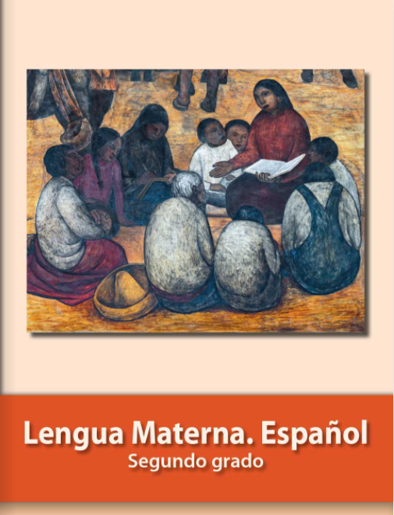
https://libros.conaliteg.gob.mx/P2ESA.htm

